TRƯỜNG THCS CHƯ QUYNH TỔ CHỨC NGÀY HỘI
TOÀN DÂN BẢO VỆ AN NINH TỔ QUỐC NĂM 2026

Hưởng ứng Ngày hội Toàn dân bảo vệ an ninh Tổ quốc, sáng ngày 17/8/2026, Trường THCS Chư Quynh tổ chức Ngày hội Toàn dân bảo vệ an ninh Tổ quốc năm 2026 trong không khí trang trọng, đoàn kết và đầy ý nghĩa. Đây cũng là dịp để cán bộ, giáo viên, nhân viên và học sinh nhà trường cùng ôn lại truyền thống, nâng cao nhận thức và phát huy tinh thần trách nhiệm trong công tác bảo đảm an ninh, trật tự, xây dựng môi trường giáo dục an toàn, lành mạnh.

Ngày hội năm nay có ý nghĩa đặc biệt khi được tổ chức nhân dịp kỷ niệm 81 năm Ngày truyền thống Công an nhân dân Việt Nam (19/8/1945 – 19/8/2026) và 21 năm Ngày hội Toàn dân bảo vệ an ninh Tổ quốc (19/8/2005 – 19/8/2026).

Đây là dịp để cán bộ, giáo viên, nhân viên và học sinh của nhà trường cùng nhìn lại chặng đường xây dựng phong trào Toàn dân bảo vệ an ninh Tổ quốc; qua đó nâng cao nhận thức, trách nhiệm của mỗi cá nhân trong việc giữ gìn an ninh, trật tự, góp phần xây dựng môi trường giáo dục an toàn, thân thiện, lành mạnh, kỷ cương và nhân văn.
Tại hội nghị được nghe cô Nguyễn Thị Lệ, Phó Hiệu trưởng báo cáo ôn lại truyền thống và đánh giá phong trào toàn dân bảo vệ an ninh Tổ quốc tại đơn vị trong thời gian qua và phương hướng hoạt động trong năm học 2026-2027.
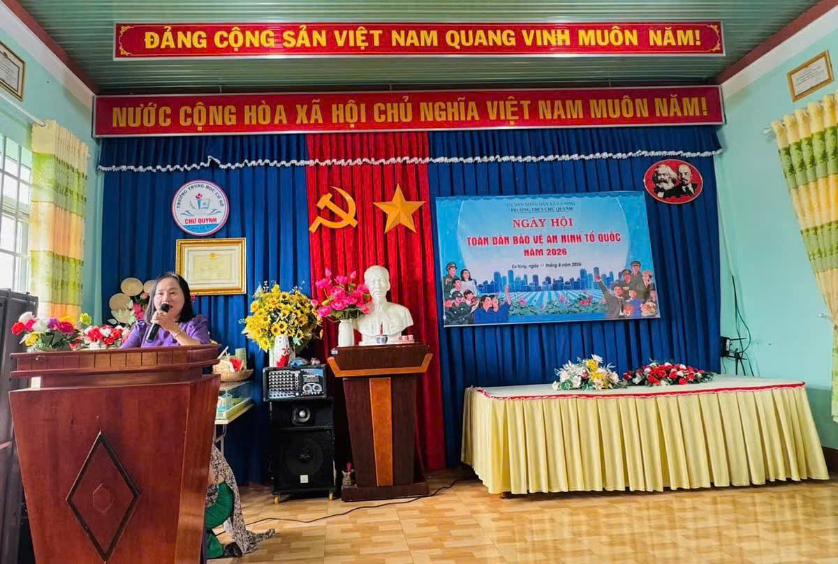
Cô Nguyễn Thị Lệ, Phó Hiệu trưởng Trường THCS Chư Quynh

Được nghe thầy Nguyễn Hữu Minh, tổ trưởng tổ Toán Tin báo cáo tham luận an ninh mạng; thầy Nguyễn Văn Thành, tổ trưởng tổ Ngữ văn- tiếng Anh báo cáo tham luận “Bạo lực học đường và xây dựng trường học hạnh phúc”; thầy Nguyễn Hải Hà, tổ trưởng tổ KHTN báo cáo tham luận “phòng cháy chữa cháy” và em Hà Ly học sinh lớp 8C đại diện cho hơn 430 em HS báo cáo tham luận “Đoàn kết cùng nhau giúp đỡ các bạn học sinh khuyết tật học hòa nhập’’.
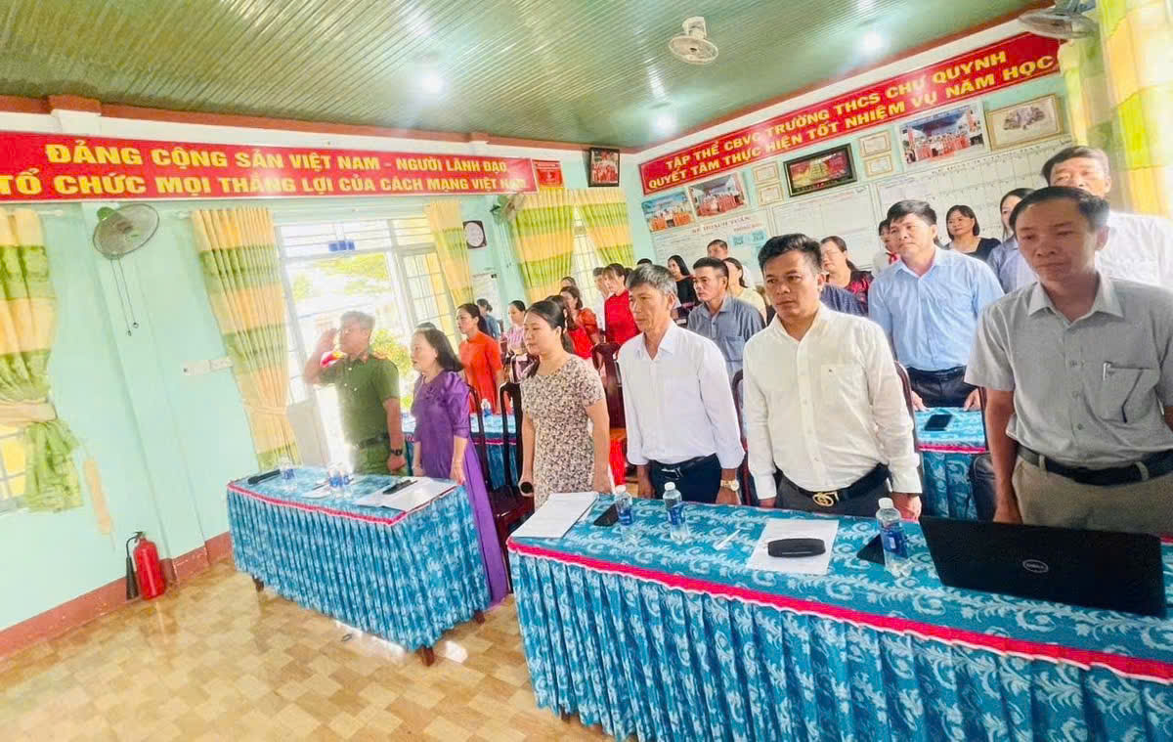
Tập thể cán bộ công nhân viên chức nhà trường

Tham dự Ngày hội, đồng chí Trung tá Đỗ Sơn Tùng – Phó Trưởng Công an xã Ea Ning đã có những chia sẻ, phát biểu thiết thực về tình hình an ninh, trật tự tại địa phương và vai trò của tập thể nhà trường trong công tác bảo đảm an ninh trường học. Những thông tin được chia sẻ góp phần giúp cán bộ, giáo viên, nhân viên và học sinh nâng cao tinh thần cảnh giác, chủ động phòng ngừa các nguy cơ có thể xảy ra trong và ngoài nhà trường. 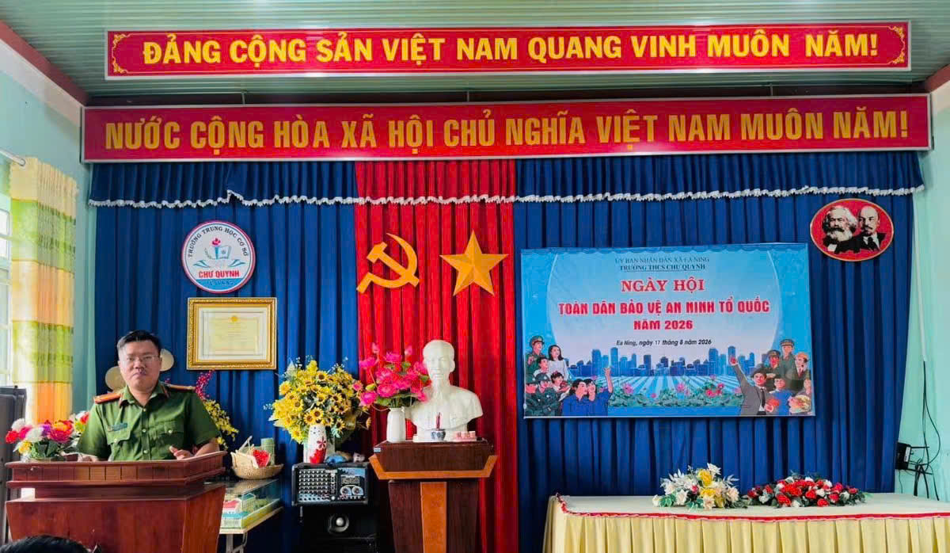

Đồng chí Trung tá Đỗ Sơn Tùng – Phó Trưởng Công an xã Ea Ning

Có thể nói, Ngày hội Toàn dân bảo vệ an ninh Tổ quốc không chỉ là một hoạt động kỷ niệm mà còn là dịp để mỗi cán bộ, giáo viên, nhân viên và học sinh nhận thức sâu sắc hơn về trách nhiệm của mình đối với công tác bảo vệ an ninh, trật tự.
Nhà trường quán triệt tinh thần “chủ động phòng ngừa, tích cực tham gia, góp phần xây dựng xã hội an toàn, văn minh”, đồng thời xác định việc giáo dục ý thức chấp hành pháp luật, có trách nhiệm với bản thân, gia đình và cộng đồng là nhiệm vụ thường xuyên, lâu dài.


Mỗi cán bộ, giáo viên, nhân viên Trường THCS Chư Quynh hãy là một tuyên truyền viên về tình yêu quê hương, đất nước; mỗi học sinh hãy là một “hạt nhân” lan tỏa ý thức chấp hành pháp luật, góp phần xây dựng phong trào Toàn dân bảo vệ an ninh Tổ quốc ngày càng vững chắc ngay từ trường học.

Với tinh thần đoàn kết, trách nhiệm và chủ động, Trường THCS Chư Quynh quyết tâm xây dựng môi trường giáo dục an toàn, lành mạnh, kỷ cương; góp phần xây dựng xã hội an toàn, văn minh và chung tay vì sự bình yên của cộng đồng./.

